周报 5.24
首先整理了 10 个小型 RTL case，覆盖的 bug 类型包括 reset 漏掉、grant 延迟、valid/ready 逻辑错误、FSM 跳转错误、counter 边界错误、priority encoder 优先级错误、FIFO full 边界错误、pulse width 错误、地址步进错误和 hold valid until ready 错误。每个 case 下面都统一整理了 correct RTL、buggy RTL、testbench、good waveform、bad waveform，方便后续统一做 prompt 实验和断言评测。
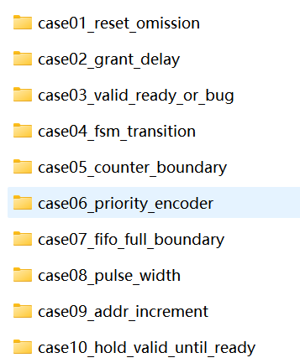

在波形处理这部分，写了脚本，把 VCD 或 CSV 仿真结果转成按 cycle 展开的文本波形，像 req、grant、state、valid、ready、count、addr 这些关键信号都可以直接按每个周期列出来。这样一来，LLM 不只是看到一句 spec，或者一段 RTL，而是能直接看到 good trace 和 bad trace 在哪些时刻开始分。
设计了三种 prompt。第一种只给 spec；第二种给 spec + RTL；第三种给 spec + RTL + good/bad trace。目标是比较这三种输入条件下，LLM 生成的 SVA 质量到底有没有显著差异。
prepare_prompt_assets.py 负责整理 spec、trace 和三种 prompt；generate_sva_from_prompts.py 负责调用本地 Ollama 模型生成 SVA；evaluate_generated_sva.py 负责检查生成的断言能不能编译、在 correct RTL 上能不能 pass、在 buggy RTL 上能不能 fail、是不是 non-vacuous。这样我们就不再是凭感觉看某条断言“像不像对”，而是可以批量、统一地做评估。
最开始模型经常输出格式不规范、引用不存在信号、或者把多条 assertion 拼在一起，所以后来我把生成流程改成了两阶段：先让模型输出 JSON 结构，再在本地拼成标准 SVA；如果 JSON 阶段失败，再回退到直接生成 assertion 的旧路径。同时又加了信号白名单、禁用不稳定符号、限制只能输出单条 assert property、并拒收嵌套 implication。
后面又进一步加了 trace gate 和多候选筛选。不再每种 prompt 只生成一条断言，而是生成多条候选，再根据 good trace / bad trace 上 antecedent 是否命中、good 上会不会违背、bad 上会不会违背来做一个轻量预筛。这个方向是有效的，但问题转化为：生成出来的断言能不能真正区分 correct 和 buggy。
从目前 10 个 case 的结果看，spec only 是最弱的，很多断言虽然能编译，但要么 vacuous，要么只说总是成立。spec + RTL 会有一些提升，已经能在个别 case 上 buggy，但常常 correct 也会一起false，说明 false positive 还比较多。spec + RTL + good/bad trace 最好，既能在 correct 上通过，又能在 buggy 上失败，而且 non-vacuous的 case 是 case03，也就是 valid/ready OR bug。除此之外，case01、case06、case07 在 spec + RTL 或 spec + RTL + trace 下也能生成一部分能抓到 bug 的断言，但目前还带有错误，只能算部分有效。
所以结论：加入 good/bad trace 是有效的，确实比只给 spec，或者只给 spec + RTL 更容易生成有区分能力的断言。
实验结果整理成了表格，能够按 case 对比三种方法生成的 SVA、语法是否通过、correct 是否 pass、buggy 是否 fail、是否 vacuous，以及人工判断这条断言是不是有用。

